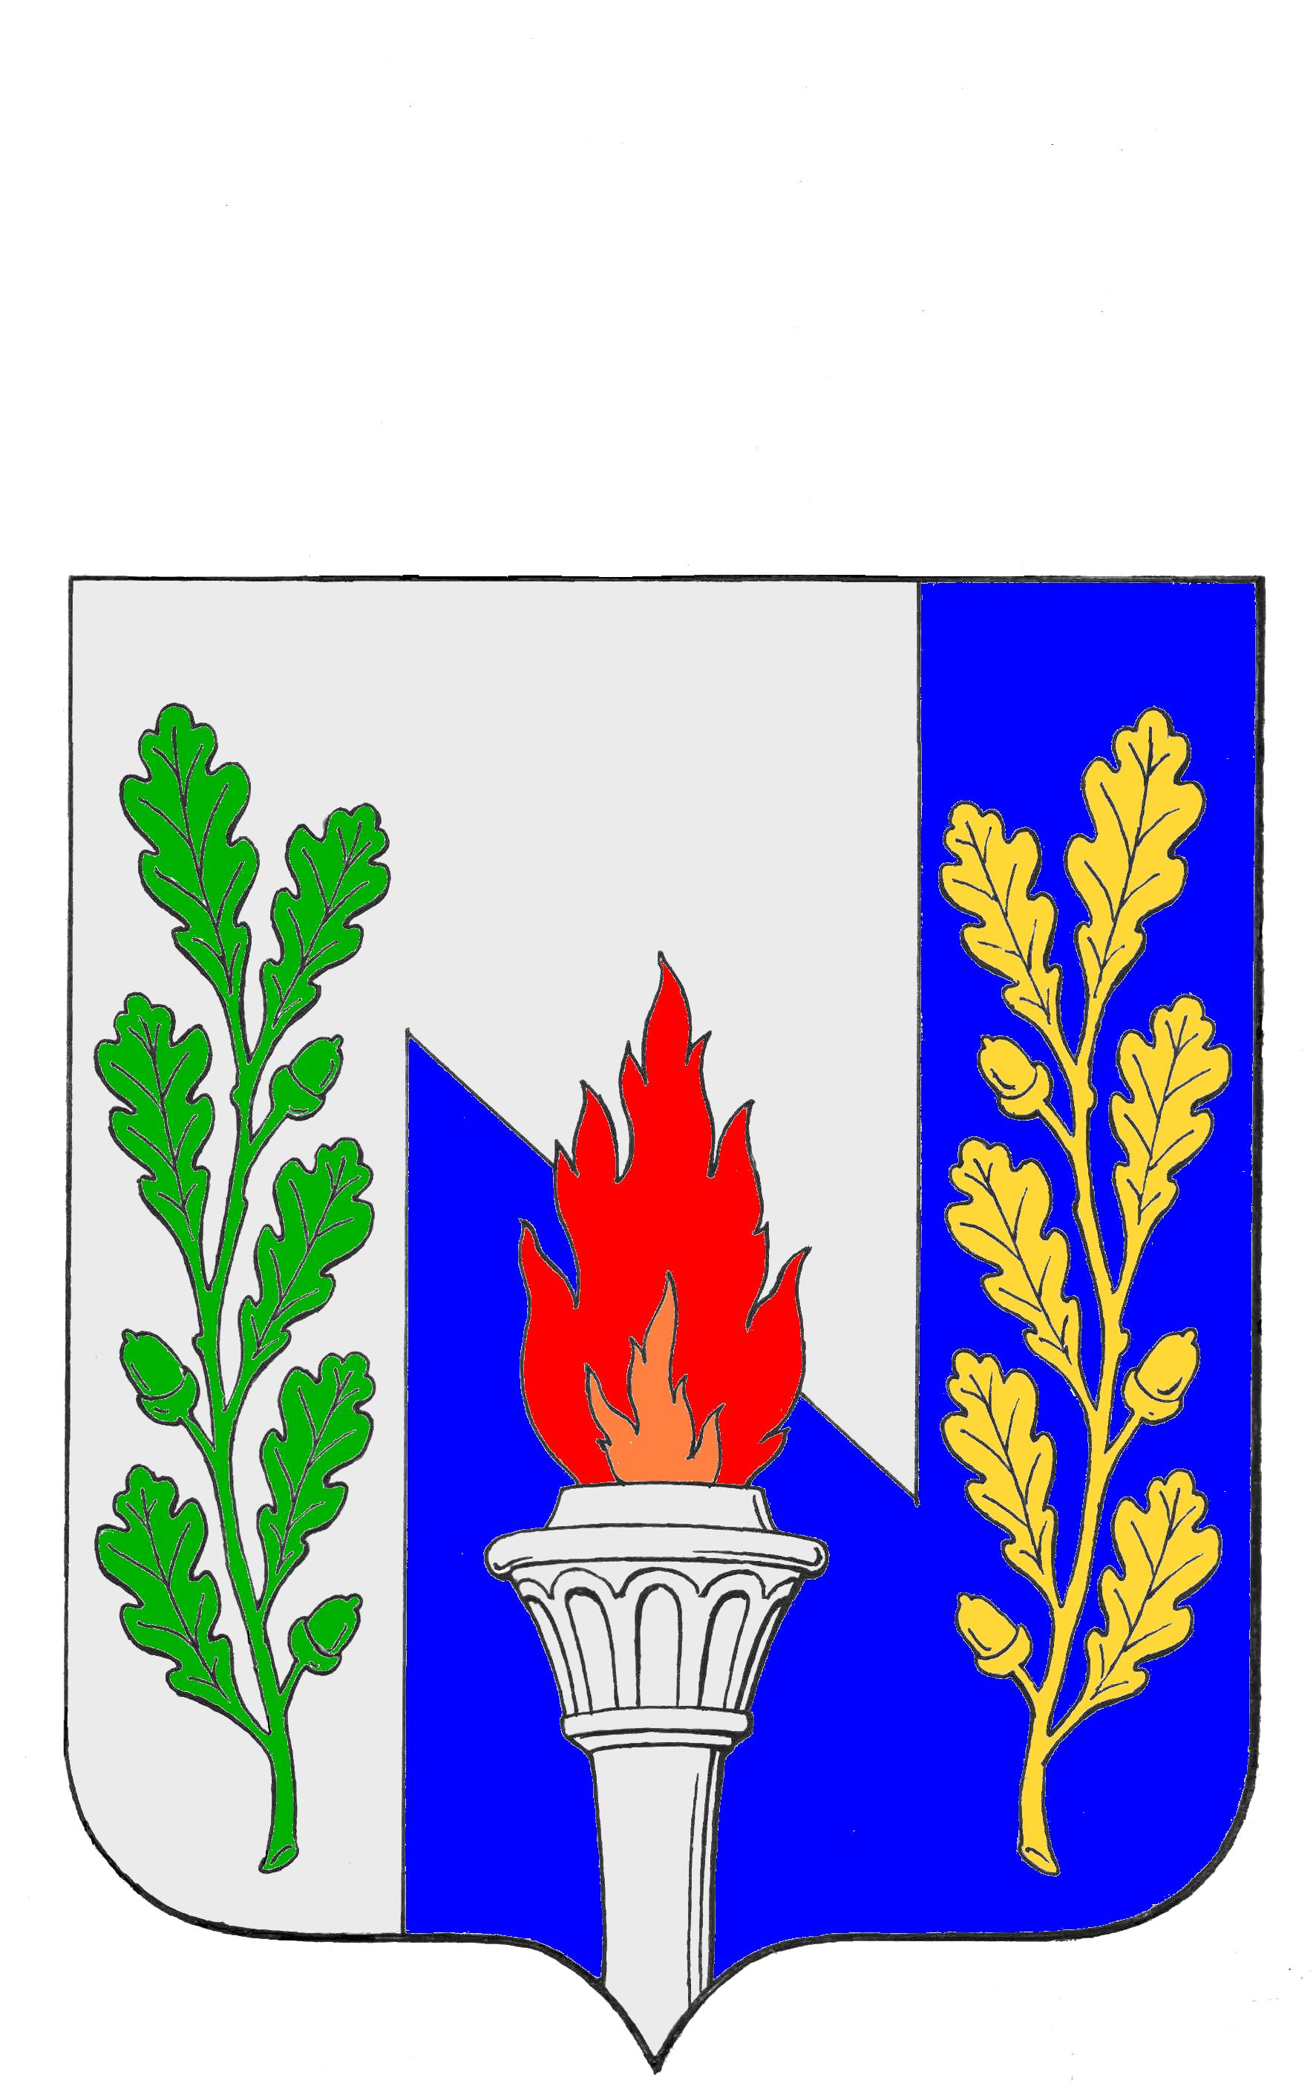
Тульская область
Муниципальное образование рабочий поселок Первомайский
Щекинского района
СОБРАНИЕ ДЕПУТАТОВ

РЕШЕНИЕ
О внесении изменений в Решение Собрания депутатов МО р.п. Первомайский от 18.12.2014 года №7-32 «О бюджете муниципального образования рабочий поселок Первомайский Щекинского район на 2015 год и на плановый период 2016 и 2017 годов»

от «07» октября 2015 г. №15-78

В соответствии со статьей 51 Устава муниципального образования рабочий поселок Первомайский Щекинского района, статьей 25 Положения «О бюджетном процессе в муниципальном образовании рабочий поселок Первомайский Щекинского района», на основании статьи 27 Устава муниципального образования рабочий поселок Первомайский Щекинского района, Собрание депутатов муниципального образования рабочий поселок Первомайский РЕШИЛО:

1. Внести в Решение Собрания депутатов МО р.п. Первомайский Щекинского района от 18.12.2014 г. №7-32 «О бюджете муниципального образования рабочий поселок Первомайский Щекинского района на 2015 год и на плановый период 2016 и 2017 годов» следующие изменения:
Приложения №№ 4, 6, 8 изложить в новой редакции Приложений №№ 1, 2, 3, соответственно к настоящему решению.
2. Настоящее Решение вступает в силу со дня подписания и подлежит обязательному опубликованию в средствах массовой информации.
3. Контроль за выполнением настоящего решения возложить на Главу администрации МО р.п. Первомайский и на постоянную комиссию собрания депутатов по экономической политике и бюджетно-финансовым вопросам.

Глава муниципального образования
рабочий поселок Первомайский –
Председатель Собрания депутатов А. С. Гамбург

